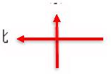
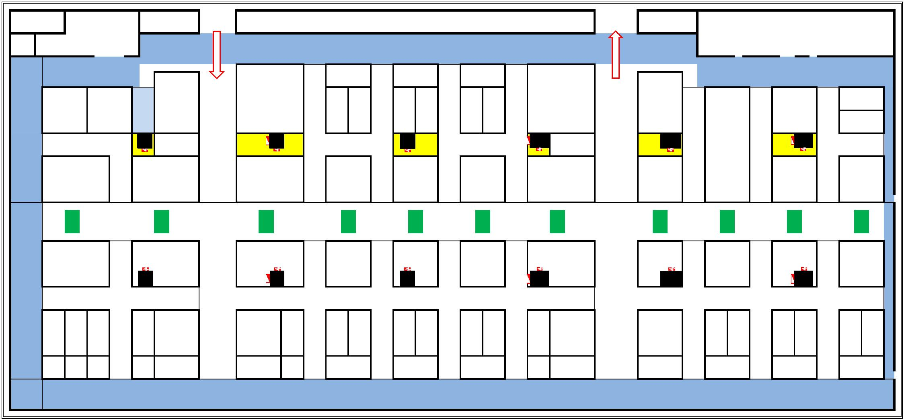
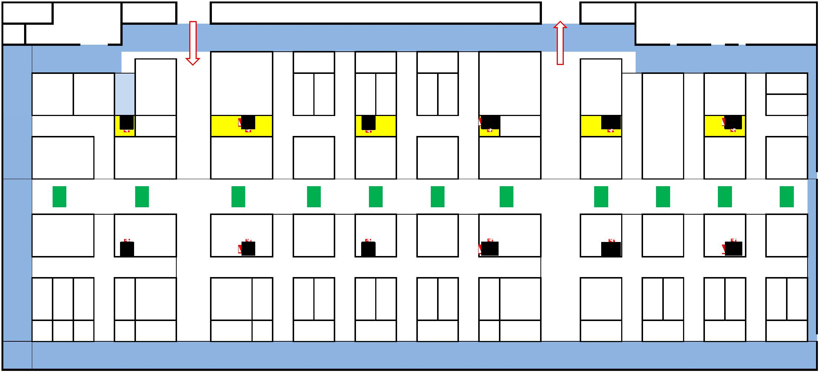
东
2022中国国际表面活性剂产业博览会
北
广州•南丰朗豪展馆一层 2022.10.10—12
入口 出口
W.C. W.C.
9m 3m 6m 3m 6m 3m 6m 3m 9m
4m 6m 18sqm 18sqm 18sqm 6m
12m 3m D47 E47 F47 3m 6m 3m 6m 3m 6m
可 48sqm 81sqm 81sqm 48sqm 18sqm
36sqm 36sqm 合 8m 9m 18sqm 18sqm 18sqm 18sqm 18sqm 18sqm 9m 8m 36sqm
6m 并 L44 6m
通 18sqm
道 90sqm
A41 A43 B42 C41 D41 D42 E41 E42 F41 F42 G41 H41 K41 L41
18sqm 18sqm
3m 3m 3m 3m
B38 G38
54sqm 54sqm 54sqm 36sqm 36sqm 36sqm 54sqm 36sqm 36sqm 36sqm
6m 6m 6m 6m
4.3m A31 3m B31 5m C31 3m D31 3m E31 3m F31 3m G31 5.8m H31 3m J31 3m K31 3m L31 1.4m
9m 9m 9m 6m 6m 6m 9m 6m 6m 6m 6m
A B C D E F G H J K L
5m
9m 3m 9m 9m 3m 6m 3m 6m 3m 6m 3m 9m 6m 3m 6m 3m 6m 3m 6m A24 B24 C24 D24 E24 F24 G24 H24 J24 K24 L24
6m 6m 6m 6m
54sqm 45sqm 45sqm 36sqm 27sqm 36sqm 45sqm 27sqm 36sqm 24sqm 36sqm
3m 3m 3m 3m
A17 A18 A19 B17 B18 C17 C19 D17 D18 E17 E18 F17 F18 G17 G18 H17 J17 J18 K17 K18 L17 L18
9m 18sqm 18sqm 18sqm 18sqm 36sqm 9m 36sqm 18sqm 18sqm 18sqm 18sqm 18sqm 18sqm 18sqm 18sqm 36sqm 9m 36sqm 18sqm 18sqm 18sqm 18sqm 18sqm 18sqm 9m
9sqm 9sqm 9sqm 9sqm 18sqm 18sqm 9sqm 18sqm 18sqm 18sqm 9sqm 18sqm 18sqm 18sqm 18sqm 18sqm
4.3m A11 A12 A13 3m B11 B12 5m C11 C13 3m D11 3m E11 3m F11 3m G11 G12 5.8m H11 3m J11 3m K11 3m L11 1.4m
9m 9m 9m 6m 6m 6m 9m 6m 6m 6m 6m
4m

